IR TECNOLOGIA LTDA. e JR SERVIÇOS DE COMUNICAÇÃO EIRELI

PLANOS DE SERVIÇOS

I – INTRODUÇÃO

a. As Empresas

A empresa IR é outorgada pela Anatel para a prestação dos Serviços de Comunicação Multimídia (SCM), assim como para o Serviço de Acesso Condicionado (SeAC) enquanto a empresa JR especializou-se na prestação dos Serviços de Conexão à Internet, entre outros serviços e valor adicionado.

Embora com estruturas e administrações completamente independentes, as empresas IR & JR decidiram unir esforços para prestar os melhores serviços aos seus assinantes.

As empresas estão legitimadas a operar sob a marca “FIBRALINK” e “FIBRATV”, por força de contrato de licenciamento.

b. Considerações Iniciais

Neste documento, Plano de Serviço designa as condições de prestação dos serviços disponibilizados pela IR & JR, contendo descrições das características dos serviços, do acesso, manutenção do direito de uso, utilização, serviços eventuais e suplementares a ele inerentes, preços associados, regras e critérios de sua aplicação. Os Contratos praticados pela IR & JR foram elaborados a partir dos Planos de Serviços, que os integra, sendo ratificados pelos Termo de Adesão ao Contrato SCM/SVA-SCI, de Escolha do Plano de Serviço, de Ativação e de Entrega de Equipamentos em Comodato.
A qualificação completa do Cliente, o tipo, as especificações e características do serviço a ser prestado, a garantia de banda contratada, os preços a serem pagos pelos Serviços de Comunicação Multimídia (SCM) e pelos Serviços de Valor Adicionado (SVAs), pela instalação e ativação, bem como os detalhes técnicos e comerciais, serão devidamente descritos aqui e sumarizados nos Contratos SCM/SVA-SCI, dos quais farão parte o respectivo Plano de Serviço.
Os Planos de Serviços ofertados estarão disponíveis no seu endereço eletrônico: www.fibralink.net.br na área do Cliente, mediante login e senha fornecidas ao Assinante.
Os produtos e serviços disponibilizados pela IR & JR para comercialização estão focados nos Serviços de Comunicação Multimídia (SCM), associados ou não a Serviços de Valor Adicionados (SVAs), entre os quais, o Serviço de Conexão à Internet (SCI), de acordo com as necessidades e desejos dos Assinantes.

A comercialização é disponibilizada em formato de Planos de Serviços Unitários e em Ofertas Conjuntas (Combos), abaixo explicitados.

Genericamente, como se verá abaixo, os produtos e serviços disponibilizados pela IR & JR para comercialização estão separados por Grupos de Serviços: há planos para clientes residenciais, empresariais e corporativos.

b. Formas de Cobrança e Datas de Vencimento das Faturas

Todos os serviços prestados têm a forma de cobrança mensal pós pago pela emissão de boleto bancário.

As formas de pagamento atualmente disponíveis são, conforme opção feita pelo Assinante no ato da contratação:

- Nas plataformas disponíveis on-line (área do Assinante no site da IR & JR);
- pagamento em loja (com emissão de boleto bancário), mas também nas unidades recebedoras (bancos e lotéricas);
- utilizar a Central do Assinante ou o App Minha Central para download dos boletos de cobrança;

As datas preferenciais para pagamento são estipuladas para os dias 5, 10, 15, 20, 25 e 30 de cada mês. Os Assinantes poderão escolher entre as datas alternativas dentro de cada mês, tal como sugerido acima.

A apuração da prestação dos serviços será feita, sempre na modalidade pós pago e com trinta ou menos dias (pro-rata) da data do vencimento escolhida pelo Assinante, isto é, para o cômputo do valor mensal, a apuração será feita da data-base inicial à final, de acordo com as datas acima mencionadas, sempre na modalidade pós pago.

As regras de faturamento e cobrança descritas acima são aplicadas a todos os planos e modalidades de serviços ofertas pela IR & JR.

II - OS PLANOS DOS PRODUTOS E SERVIÇOS

Os produtos e serviços estão divididos em 3 Grandes Grupos, Serviços SCM/SCI, Serviços SeAC e Planos de Ofertas Conjuntas (Combo):

a. Serviços SCM

a.1. Planos Residenciais:

Os “Planos Residenciais” são produtos e serviços comercializados de forma individualizada, na modalidade banda larga (não dedicada), gerando ao Assinante a possibilidade de contratação dos Serviços SCM e SCI. FTTH e FTTC são as tecnologias utilizadas que permitem à IR & JR oferecer Serviços SCM e SCI, sujeitos a condições específicas, conforme a banda disponibilizada, que vai de 250 Mbps a 1000 Mbps.

a.2. Planos Empresariais

Os “Planos Empresariais” também são produtos e serviços comercializados de forma individualizada, gerando ao Assinante Empresarial a possibilidade de contratação conjunta dos Serviços SCM e SCI, sujeitos a condições específicas, conforme a banda disponibilizada, que vai de 100 Mbps a 700 Mbps com a tecnologia de Fibra Óptica.

a.3. Planos Dedicados

Os Planos Dedicados são um serviço oferecido pela IR & JR a partir do qual os Assinantes Corporativos podem usufruir de serviços de telecomunicações IP fixo, 100% de garantia de banda, velocidades simétricas, assistência técnica e suporte com atendimento prioritário.

Os “Planos Dedicados” também são produtos e serviços comercializados de forma individualizada, gerando ao Assinante Corporativo a possibilidade de contratação conjunta dos Serviços SCM e SCI, sujeitos a condições específicas, conforme a banda disponibilizada, que vai de 10 Mbps a 100 Mbps para a tecnologia de Fibra Óptica, na modalidade banda larga FULL (dedicada).

a.4. Serviços de Valor Adicionado sobre SCM

Os Serviços de Valor Adicionado, como o nome sugere, consistem em serviços que se adicionam à rede telecomunicações existente da IR, com a qual não se confundem. Não estão inclusos nos Planos Ofertados, mas o Assinante pode contratá-los de forma individual, agregando uma gama maior de serviços ao Plano escolhido. A contratação dos Serviços SVA poderá ser solicitada de forma individual, deste que o Assinante tenha contratado algum dos Planos ofertados pela IR & JR.

Os Serviços de SVA sobre SCM prestados pela JR são os seguintes: Gestão de Rede Sem Fio (Wifi) e Sistema de Segurança via Câmeras (Fibraseg).

f.1. SCI:

Serviços prestados pela JR que consiste na cessão de recursos e equipamentos para conexão do Assinante à Internet, a partir dos quais a JR coloca à disposição do Assinante um endereço IP (dinâmico) e a capacidade dos seus servidores para uso de serviços acessáveis pela World Wide Web (www);

f.2. Gestão WIFI

Assessoria ao Assinante para dimensionamento, planejamento, implantação e manutenção da qualidade/quantidade da banda contratada na sua rede interna.

f.3. FibraSeg

A Solução SISTEMA FIBRASEG é um sistema privado de câmeras inteligentes com alta definição e máxima nitidez, instalado nas fachadas do comércio, que permite a análise automática de imagens para reconhecimento de faces, a identificação de placas de automóveis, controle de velocidades e detecção de outros objetos, com o objetivo de aumentar a sensação de segurança da população

b. SeAC – Serviço de Acesso Condicionado

O SeAC, prestado pela IR é o serviço de telecomunicações de interesse coletivo, prestado no regime privado, cuja recepção é condicionada à contratação remunerada por assinantes e destinado à distribuição de conteúdos audiovisuais na forma de pacotes, de canais de programação nas modalidades avulsa de programação e avulsa de conteúdo programado e de Canais de Programação de Distribuição Obrigatória, por meio de tecnologias, processos, meios eletrônicos e protocolos de comunicação quaisquer.

A FIBRATV é a TV digital da IR. Com ele, é possível:

- Mais de 90 Canais IPTV transmitidos pela web ou pelo App (FibraTv)
- Sistema similar ao Youtube e Netflix multitela e multiplataforma
- Afasta a pirataria da sua rede, pois é um projeto 100% legalizado

Diferenciais:

Mais de 90 Canais IPTV transmitidos pela web ou pelo App (FibraTv)

- Canais Locais, Nacionais e Internacionais
- Grade Aberta e Secundária de Canais
- Transmissão de Eventos Locais
- Fornecimento de Set Top Box (Consulte valores e disponibilidade)

As Plataformas possíveis:

- IPhone, Ipad, Android e Tablets Android
- Android BOX
- Smart TV LG e Samsung
- IOS e Apple TV
- Playstation
- Todos os Navegadores Web
- SmartTVs Android

b.1. Plano Basic: Plano básico com 30 canais abertos de Televisão.

Canais

TV Aberta: Globo, TV Liberal, Tv Correio SBT, RBS TV, Band, RBA, Band News, Band Sports, Primer-Tv, Polishop, Tv a Plateia, Rede Metrópole, Canal São Paulo, FeedTV, UrbanTV, UrbanDocs e TV ADO. Cultural: TV Câmara, TV Senado, TV Justiça, TV Brasil, TV Escola, Canal do Boi, Agro Canal e TV Cultura. Religiosos: Canção Nova, TV Aparecida, RIT, Rede Vida, Novo Tempo e CNT. Kids: Nick Jr. Canais Premium: Comedy Central, Urban Movies e MTV Live.

b.2. Plano Plus

Plano intermediário com 60 canais abertos de Televisão

b.3. Plano Premium

Plano completo, com mais de 90 canais de Televisão.

b.3.1. Serviço de Streaming – Noguin (conteúdo infantil).

b.3.1. Whatch TV

c. Planos Combo (Ofertas Conjuntas) Residenciais e Empresariais

As Ofertas Conjuntas ou os “Planos Combo” são produtos e serviços comercializados no formato de pacotes com serviços agregados, gerando ao Assinante a possibilidade de contratação de mais de um serviço ao assinar o Termo de Oferta Conjunta, o que lhe trará soluções compactas, desburocratizadas e proporcionará um benefício financeiro justamente por contratar mais de um serviço simultaneamente.

III. CONDIÇÕES COMERCIAIS GENÉRICAS

São condições comerciais comuns a todos os Planos:

- Disponibilidade. O Serviço de Comunicação Multimídia (SCM), prestado pela IR, bem como o Serviço de Conexão à Internet, prestado pela JR, estarão disponíveis 24 (vinte e quatro) horas por dia, durante os 07 (sete) dias da semana, a partir de sua ativação até o término da relação contratual avençada, ressalvadas as interrupções causadas por caso fortuito ou motivo de força maior, dentre outras hipóteses prevista nos contratos.

- Largura de Banda. O Plano contratado é definido em quantidade de Mbps (Mega bits por segundo). A velocidade de Upload e Download, para todos os planos Residenciais e Empresariais, estão informadas nas planilhas de preços colocadas abaixo;

- Tecnologia. É oferecido a prestação de serviços com a tecnologia de Fibra Óptica;

- IP. O Plano de Serviço especificará o tipo de IP (Internet Protocol) disponibilizado ao Assinante, se fixo ou dinâmico. Na omissão do Plano de Serviço, será considerado que o IP disponibilizado é o dinâmico (variável).

- O “Preço de Ativação” deverá ser pago antecipadamente, no ato da assinatura do Contrato SCM/SVA-SCI ou Contrato SeAC, conforme o caso, para que se inicie o Prazo de Ativação dos Serviços, que é de 1 a 10 dias após o respectivo pagamento. Tal prazo poderá ser estendido conforme necessidade técnica ou na ocorrência de casos fortuitos ou de força maior, tais como períodos muito chuvosos que impeçam o trabalho efetivo das equipes técnicas;

- Em caso de inviabilidade técnica ou cancelamento, antes de o Assinante usufruir dos serviços, o Preço de Ativação será ressarcido exclusivamente mediante depósito na conta bancária informada pelo Assinante em até cinco dias úteis;

- Fidelização de Assinantes. O prazo de fidelização é de 12 meses; Considerando que o Assinante opte pelo plano com fidelização, com permanência mínima de 12 meses, usufruirá de um desconto do Preço de Ativação do serviço Banda Larga conforme coluna (a). Caso o Assinante não opte pelo plano com fidelização, pagará o valor integral da instalação do serviço Banda Larga conforme coluna (c). O Assinante poderá ainda se valer de outros benefícios ofertados pela IR & JR, e o Contrato de Permanência será o documento no qual serão identificados, bem como as penalidades aplicáveis ao Assinante em caso de rescisão contratual antecipada;

- Endereço. O serviço de mudança de endereço ou mudança de ponto dentro do imóvel, com tecnologia de Fibra Ótica, tem o valor de R$ 100,00 (cem reais);

- Comodato: Equipamentos disponibilizados em comodato para os Planos: 1 conversor, 1 roteador wi-fi para 1 ambiente, com capacidade de conexões conforme velocidade contratada;

- Redistribuição. É expressamente proibida a redistribuição de quaisquer dos serviços contratados, em quaisquer dos Planos, a quaisquer pessoas, físicas e jurídicas, aí se incluindo os vizinhos e terceiros não autorizados, fato que estará sujeito à rescisão contratual e multa, conforme os respectivos contratos;

- Novos Planos. A IR & JR reservam-se o direito de formatar novos produtos e serviços, tendo em vistas as demandas do mercado, desde que avise aos Assinantes, na forma da regulamentação;

- Planos Customizados. Para produtos e serviços que não estejam incluídos nos Planos de Serviços descritos abaixo, isto é, que precisem ser customizados de acordo com as necessidades dos Assinantes, a IR & JR poderá formular uma proposta específica, com preços e condições próprios, sujeita à viabilidade técnica, financeira e à aceitação dos Assinantes interessados.

IV – SCM – SERVIÇO DE COMUNICAÇÃO MULTIMÍDIA & SVAs – SERVIÇOS DE VALOR ADICIONADO

a. SCM & SVAs

a.1. Planos Residenciais

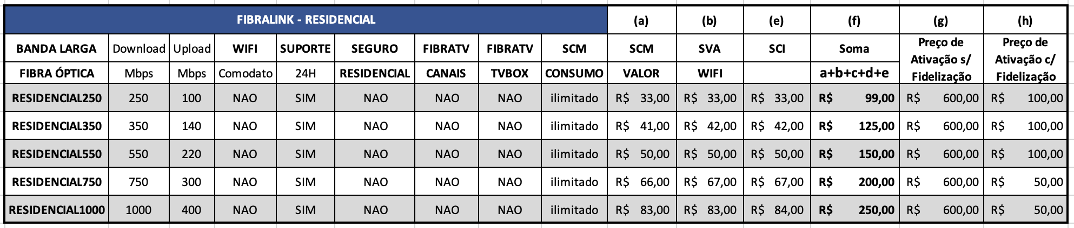
* Upload é garantido em 40% da velocidade de Download

a.2. Planos Empresariais

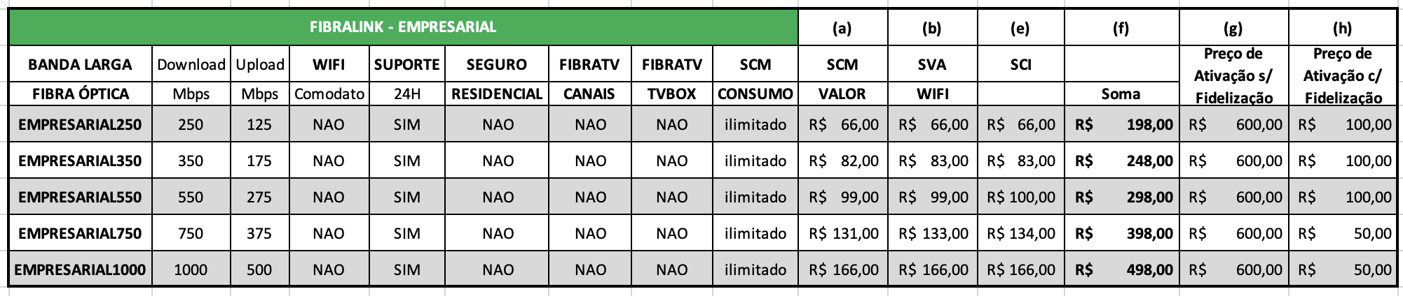
* Upload é garantido em 50% da velocidade de Download

a.3. Planos Dedicados

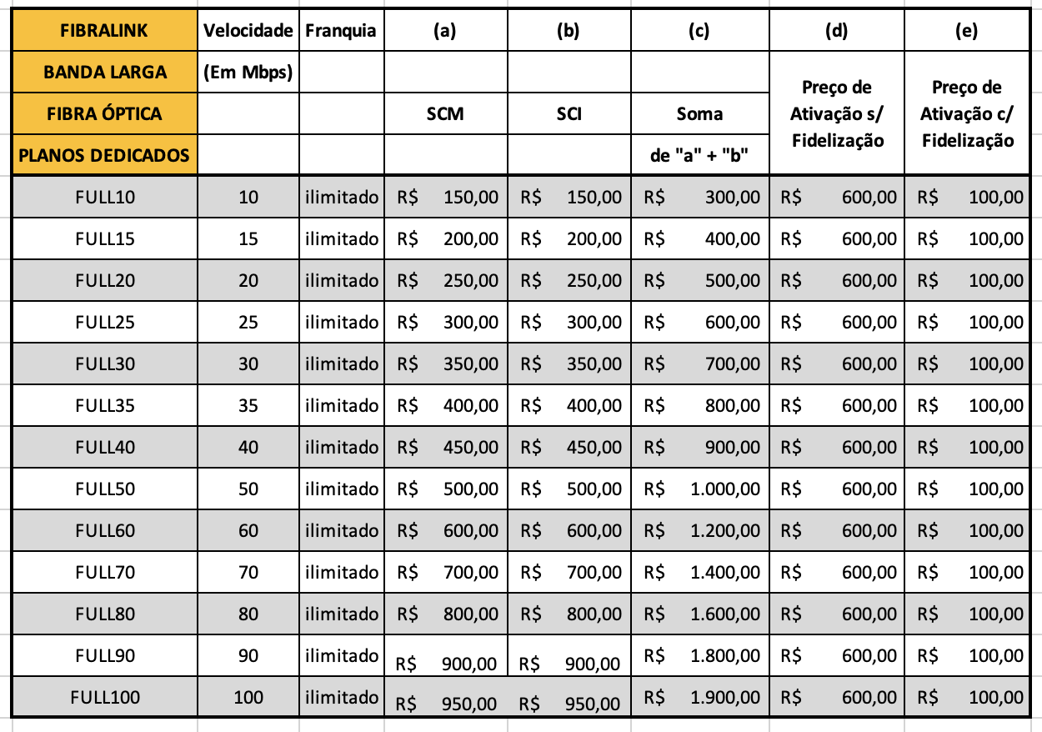
* Planos maiores sob consulta
** Upload é garantido em 100% da velocidade de Download

b. Planos SeAC

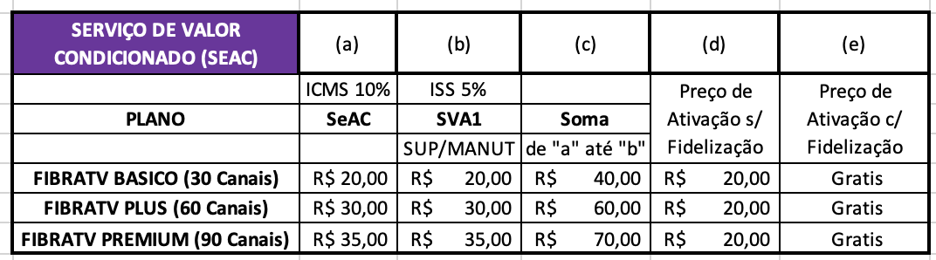

c. Planos Combo (Ofertas Conjuntas) Residenciais e Empresariais

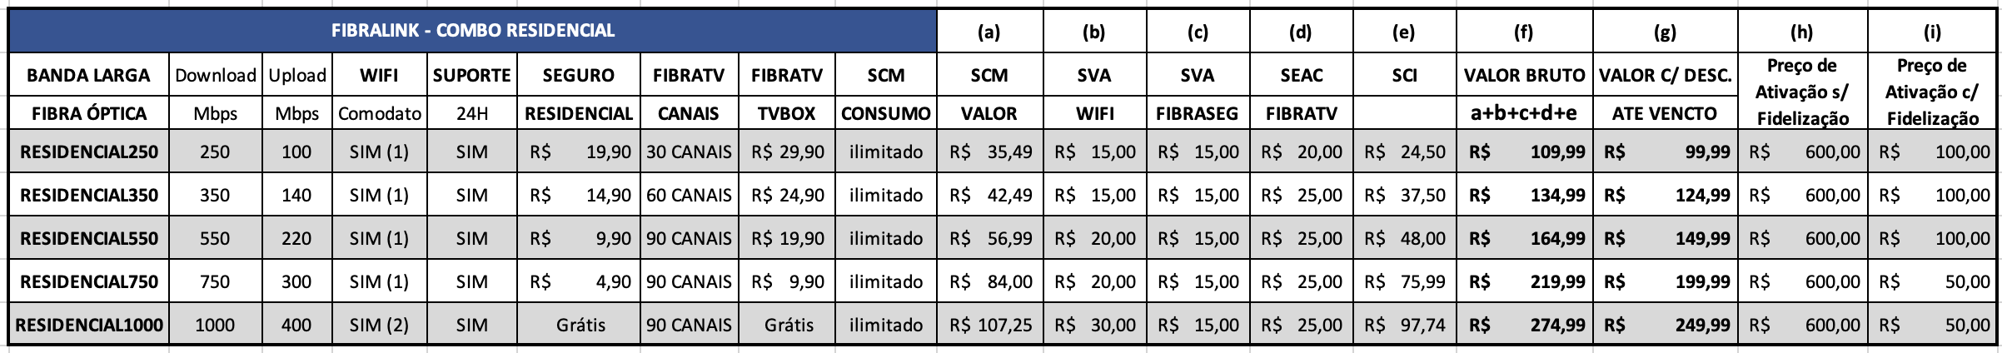

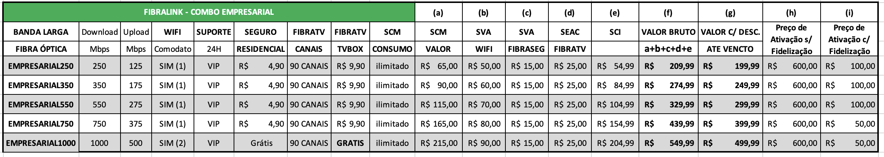

d. Condições Comerciais Específicas:

d.1. O Assinante está ciente de que poderá ocorrer a inviabilidade técnica da prestação dos serviços por alguns motivos alheios à vontade das partes, tais como causas naturais, ou provocada por algum meio físico, vegetação, obras transitórias, entre outros. Tal impossibilidade poderá verificar-se no ato da instalação, quando de eventual pedido de mudança de endereço ou mesmo no decorrer do contrato. Se isso ocorrer, uma vez verificada a inviabilidade técnica da prestação dos serviços pela IR & JR, o Assinante não terá custo algum com a desmobilização dos equipamentos.

2.2. No caso de cancelamento dos serviços ou transferência para Plano com valor mensal inferior ao contratado, durante o prazo de permanência indicado em contrato, o Assinante deverá reembolsar à IR & JR em valores sempre proporcionais aos meses faltantes para o término do período de permanência (pró-rata), conforme a respectiva coluna da tabela descrita acima com o título “Preço de Ativação”, de acordo com o Plano contratado.

V – ASSISTÊNCIA TÉCNICA

- Na contratação dos Serviços, o Assinante receberá o Kit-Cliente, tal como descrito no Anexo II do Contrato SCM/SVA (Comodato);

- Orienta-se a utilização de filtros de linha, nobreaks, bem como o desligamento dos equipamentos da tomada de luz elétrica em caso de chuvas acompanhadas de descargas elétricas. Os Assinantes da IR & JR ficam cientes que o mais indicado é usar estabilizador.

- O Assinante deve estar ciente que a instalação poderá demandar a fixação de equipamentos, sendo que não será responsabilidade da IR & JR quaisquer ressarcimentos em virtude da desinstalação destes mesmos equipamentos;

- É do Assinante a responsabilidade por providenciar o que for necessário para a passagem dos cabos de UTP/Fibra, o que inclui, além de outros possíveis, os custos de eventuais obras civis;

- Somente a configuração inicial do Roteador está incluído no preço de instalação. Em caso de reconfiguração será cobrado o valor constante da tabela que poderá ser consultada no link www.fibralink.net.br;

- Deverão também ser consultados no mesmo link os preços cobrados a título de Visita de Assistência Técnica ou Manutenção, Visita Improdutiva, caracterizada pela solicitação do Assinante para reparos em equipamentos cujos respectivos defeitos não sejam de responsabilidade da IR & JR, tais como, mas sem se limitar a reconfiguração de roteador resetado pelo Assinante, quebra de conector e cabo, ou mesmo a simples ausência de pessoa para receber o técnico da Contratada no dia e período agendados;

- O Assinante também deve estar ciente que o serviço de mudança de endereço ou mudança de ponto dentro do mesmo local de instalação será cobrado, cujos valores atualizados sempre estarão disponíveis no link informado acima.

Serviço | Valor R$
SERVIÇO DE CONFIGURAÇÃO ROTEADOR | R$ 90,00
SERVIÇO DE CABEAMENTO E OU PONTO ADICIONAL * | R$ 90,00
SERVIÇO DE MUDANÇA ROTEADOR * | R$ 90,00
SERVIÇO DE INSTALAÇÃO SEGUNDO ROTEADOR * | R$ 90,00
SERVIÇO DE MUDANCA DE ENDEREÇO | R$ 100,00

* Valor por Hora Técnica, acrescidos de R$ 2,00 por metro de cabo utilizado
-------

